Муниципальное автономное образовательное учреждение «Гимназия»

Исследовательская работа

Связь между типом темперамента и музыкальным вкусом подростка.

Автор:
Курзанова София Васильевна,
ученица 9 класса «В»
МАОУ «Гимназия

Руководитель:
Краснова Наталья Анатольевна,
учитель иностранного языка
МАОУ «Гимназия»

Новоуральский городской округ
2024
СОДЕРЖАНИЕ
Введение…………………………………………………………………… | 3
Глава I. Теоретическая часть.
1.1 Тип темперамента человека...………………………………………… | 5
1.2 Связь между характером и темпераментом человека……………… | 6
1.3 Основные типы темперамента………………………………………... | 6
1.4 Взаимодействие с человеком определённого типа темперамента… | 9
1.5 Способы определить свой темперамент……………………………... | 10
1.6 Музыка и что она из себя представляет……………………………... | 12
1.7 Музыкальные жанры………………………………………………… | 13
1.8 Причины любви подростков к музыке……………………………… | 21
1.9 Связь между типом личности и музыкальным вкусом человека…... | 23
1.10 Выводы теоретической части……………………………………….. | 24
Глава II. Практическая часть
Введение……………………………………………………………………. | 24
2.1 План практической работы………………………………………….... | 25
2.2 Шаги исследования……………………………………………………. | 25
2.3 Анализ результатов анкетирования………………………………….. | 26
2.4 Результаты исследования……………………………………………... | 28
2.5 Общие выводы………………………………………………………… | 28
Заключение………………………………………………………………… | 29
Список литературы | 32

Введение
В мире нет такого человека, который бы не слушал музыку. Музыка сопровождает нас везде и всюду: мы слушаем её по дороге в школу, на работу, музыка играет в кофейнях, ресторанах, спортивных залах и барах. Чаще всего музыка в таких заведениях бывает разной, и каждая из них может понравиться разным людям. Таким образом, у человека с самого детства формируется свой музыкальный вкус.
Итак, каждый человек уникален. У него есть свои предпочтения в музыке, свой характер. Все такие разные, что иногда даже бывает трудно найти общий язык!
В наше время многим подросткам трудно общаться со сверстниками, ведь они не знают, кто как себя поведёт в той или иной ситуации и какой у кого характер. Может быть, подросток может определить темперамент своего ровесника, исходя из его музыкальных вкусов? Ведь существует мнение, что люди неосознанно подбирают музыку, которая могла бы с точность описать их темперамент и характер. Однако, эта точка зрения может оказаться неверной, ведь, так как все из нас уникальны, то никакой подобной связи нет, а любимую музыку для себя человек подбирает исходя из своих ощущений.
Я хочу выяснить, существует ли связь между музыкальным вкусом и темпераментом подростка и можно ли определить его характер, основываясь на его музыкальных предпочтениях, а также выяснить, как взаимодействовать с человеком с тем или иным типом темперамента.

Цель: выявить наличие или отсутствие связи между типом темперамента подростка и его музыкальным вкусом.

Объект исследования: подростки, которые любят слушать музыку и имеют свои предпочтения.

Предмет исследования: музыкальные жанры и типы темперамента человека.
Задачи:
- Изучить литературу по теме исследования:
- Типы темперамента человека;
- Популярные музыкальные жанры в современности;
- Исследования специалистов любви подростков к музыке на психологическом уровне.
- Провести опрос среди подростков в возрасте от 13 до 17 лет, чтобы выяснить темперамент и музыкальный вкус каждого.
- Выявить наличие или отсутствие связи между темпераментом и музыкальным вкусом подростков по итогам опроса.
- Провести анализ результатов анкетирования
- Сделать вывод о наличии или отсутствии связи между типом темперамента подростка и его музыкальным вкусом.

Для достижения цели были использованы следующие методы:
- анализ литературы по теме типы темпераментов человека;
- анализ литературы по теме музыки и музыкальных жанров;
- анализ литературы об особенном отношении подростков к музыке;
- анкетирование лиц 12-17 лет об их темпераменте и музыкальных предпочтениях;
- сравнение стереотипов о связи темперамента с музыкальным вкусом с результатами опроса

Глава I. ТЕОРЕТИЧЕСКАЯ ЧАСТЬ

  - Тип темперамента человека
Тип темперамента — это основа характера человека, его стандартные реакции на окружающих и ситуации, врожденные поведенческие черты личности. Впервые о четырех типах темперамента говорил Гиппократ, с тех пор эту классификацию дополняли, но не пересматривали. Сейчас ее считают устаревшей и недостаточно обширной, но все же многие опираются на нее при попытке понять свои особенности и наладить контакт с другими людьми.
Психологи считают, что от 20 до 60% поведенческих реакций определяются генетически. То есть тип темперамента часто аналогичен кому-то из родителей, иногда — бабушек и дедушек. Не существует четкой модели наследования и нет конкретных генов, которые придают определенные черты темперамента. При этом многое зависит от раннего периода жизни, воспитания, обстановки в семье.
Екатерина Елгаева, медиатор-психолог, говорит, что тип темперамента — это сочетание показателей, которые условно можно оценить по осям координат: активность и возбудимость: «Шкала активности иллюстрирует, как человек действует во внешнем мире, а шкала возбудимости — насколько быстро и интенсивно реагирует на обстоятельства нервная система».
Не стоит путать понятия «темперамент» и «личность».
Личность — это широкий термин, используемый для обозначения уникального набора моделей поведения, черт характера и эмоций. Она может меняться в зависимости от жизненного опыта, в отличие от врожденного и сформированного в юном возрасте темперамента. Нередко интровертированный ребенок становится экстравертным взрослым. Исследования, проведенные в США, выявили тенденции в личностных чертах на протяжении всей жизни. В ходе эксперимента выяснили, что невротизм и экстраверсия снижаются, а покладистость увеличивается на протяжении всей жизни. При этом добросовестность увеличивается до среднего возраста, а затем снижается в старости.

  - Связь между характером и темпераментом человека
— Темперамент — это скорее биологическое понятие, которое отражает индивидуальные характеристики нервной системы человека. Речь идет о преимущественно врожденных чертах, которые изначально определяют активность, базовый уровень энергии, реакцию на различные стимулы и ситуации, эмоциональную устойчивость и фон настроения.
Характер же формируется в процессе всей жизни, это набор индивидуальных черт, которые складываются в результате взаимодействия генетических факторов и окружающей среды. На формирование характера влияют воспитание, обучение, окружение, приобретенный опыт, самосознание, наши ценности, убеждения и поведенческие паттерны.
Таким образом, темперамент — некий физиологический фундамент, основные характеристики которого остаются преимущественно неизменными, а характер — то, что развивается в течение всей жизни.

  - Основные типы темперамента
Флегматик. Непринужденность — слово, которое может сразу прийти на ум при встрече с флегматиком. Это спокойные люди, которые склонны быть очень чуткими в общении с другими. Надежные и терпеливые, они находят утешение в обыденности и рутине. Флегматики проявляют мало эмоций, некоторые из них могут показаться пассивными и бесчувственными. Их потребность избегать конфликтов любой ценой приводит к упущенным возможностям: такой человек скорее отойдет в сторону, чем громко заявит о себе на пути к желанной цели.
Вот что говорит про флегматиков Екатерина Елгаева:
«Реакции флегматиков в экстремальных условиях непредсказуемы. До определенного момента флегматик будет максимально спокоен, механизмы торможения будут компенсировать возбудимость. Но существует черта, после которой возбудимость включается сразу на максимум, так как у человека нет опыта регуляции острых состояний, умения возбуждаться и успокаиваться».

Сангвиник. Энергичные экстраверты, оптимисты и любители выделяться. Социальные взаимодействия даются им легко, они могут быть разговорчивыми и очень активными. Про такого человека говорят «душа компании», но ему трудно сосредоточиться на одном деле. Сангвиник не может усидеть на месте и находится в постоянном поиске эмоций. Импульсивность часто выражается в жажде острых ощущений, что нередко приводит к негативным последствиям — вредным привычкам и нарушениям договоренностей.
По словам Екатерины Елгаевой, у сангвиника сохраняется адаптивная реакция на раздражители, активность и реактивность в этом типе темперамента уравновешены и ему легко приспособиться к обстоятельствам.

Меланхолик. Люди часто считают меланхоликов безрадостными и грустными, но это неверно. Несмотря на сдержанность, эти люди вдумчивы и чувствительны. Они склонны к аналитическому мышлению, особенно в процессе работы, что делает их ценными сотрудниками. Как правило, меланхолик предпочитает работать в одиночку и редко бывает активным командным игроком. Если что-то идет не по плану, такой человек становится капризным и беспокойным.

Слова Ольги Батуевой (психолог, коуч) о меланхоликах:
«Меланхолики — чувствительные и тонкие натуры, любят погрустить, склонны к самокритике, часто бывают пессимистичны, больше живут в мире фантазий, чем в реальности. Прирожденные творцы».

Холерик. Определяющие характеристики холериков — доминантность и напористость. Это целеустремленные люди, которые добиваются высоких результатов на работе и в учебе, их часто выбирают руководителями команд. В отличие от сангвиников, холерики решительны, но могут быть нетерпеливы и упрямы. Они часто ставят приоритетом достижение цели, упуская социальную составляющую, а их взрывные эмоциональные реакции становятся преградой для адекватного взаимодействия с людьми.
Ольга Батуева о холериках:
«Холерики — эмоциональные, энергичные, быстро вспыхивают и быстро угасают. Нетерпеливые, им сложно доводить начатое дело до конца. Прирожденные лидеры, которым нужен тот, кто доведет их идеи до результата».

Екатерина Елгаева о всех типах темперамента:
«Тезисно типы можно охарактеризовать так. Холерик — чувствительный, беспокойный, возбудимый и импульсивный. Меланхолик — тревожный, сдержанный, тихий, легко расстраивающийся. Флегматик — рассудительный, спокойный, ровный. Сангвиник — общительный, контактный, непринужденный и склонный к лидерству.
Мы часто говорим о темпераменте как о характере, подразумевая под ним множество черт и человеческих качеств, но в действительности темперамент — это только характеристика нервной системы, база, описание нашей активности и возбудимости. Характер, личность, моральные качества — отдельные сущности. Эти черты могут нам нравиться в себе и других, могут помогать достигать каких-то целей и, наоборот, мешать, но все это не имеет к темпераменту прямого отношения».

  - Взаимодействие с человеком определённого типа темперамента
Как взаимодействовать с флегматиком:
Они больше любят слушать, чем говорить. Это прекрасные слушатели, которым можно все рассказать, и это останется между вами. В общении они невозмутимы, их практически невозможно вывести из себя, для этого надо уж очень постараться. Внешне они не проявляют своих чувств, хотя внутри они у них, безусловно, есть.
Они хорошие работники, но делают свое дело медленно, вдумчиво, качественно. Торопить их не стоит. Если вы хотите с ними общаться, будьте доброжелательны и соблюдайте границы, тогда общение будет благоприятным.
Как взаимодействовать с сангвиником:
Сангвиники очень общительны, они легко вступают в разговор и обмениваются мнениями. Как правило, они принимают себя, как есть, у них нет комплексов. Это не означает самодовольства, просто они относятся к себе с юмором.
Сангвиники не любят признавать свои ошибки, им трудно это делать. Не стоит затевать с ними долгих нудных разговоров, они быстро становятся им скучны, и им хочется перейти на другую тему.
Как взаимодействовать с меланхоликом:
Общаясь с меланхоликами, надо, прежде всего, учитывать, что это очень ранимые люди. Если им почудится в ваших словах что-то обидное, они могут замкнуться и долго переживать. Поэтому сблизиться с ними непросто. Даже если они общаются с человеком, они предпочитают держать его на некотором расстоянии.
Они очень зависят от того, что о них скажут или подумают. При этом сами они за глаза высказывают негативные мнения о ком-то. Но не выносят, когда затрагивают их самих.

Как взаимодействовать с холериком:
Чтобы с ним взаимодействовать, надо учитывать особенности его непростого характера. Холерики уверены в себе и подчас авторитарны. Они не боятся сложных ситуаций и не теряются при виде трудностей. Они долго обдумывают свои решения, но затем неукоснительно им следуют, и не принимают чужих возражений.
Холерики обладают развитым чувством совести и стараются быть справедливыми. Однако в общении они порой могут быть резкими, грубыми, а иногда и жестокими. Чужие жалобы их раздражают.

  - Способы определить свой темперамент
В интернете можно найти много тестов на определение типа темперамента. Но человек должен обладать достаточным самосознанием и пониманием своих черт характера, чтобы честно ответить на все вопросы. Такие факторы, как ваше эмоциональное состояние или настроение, могут исказить результаты.
Существуют очевидные признаки, которые помогают отнести себя к конкретному превалирующему типу темперамента:
- Флегматик малоэмоционален, стабилен и любит рутину.
- Сангвиник сохраняет позитивный настрой и очень общителен.
- Меланхолик замкнутый и ранимый, сдерживает эмоции.
- Холерик напористый, вспыльчивый и эмоциональный.
Два наиболее распространенных теста самооценки для определения темперамента — индикатор типа Майерс-Бриггс (MBTI) и тест «Большая пятерка личностных черт». В обоих используется набор вопросов для оценки темперамента. И все же самый эффективный способ определить свой тип — проконсультироваться со специалистом по психическому здоровью. Эксперты оснащены лучшими инструментами и опытом для оценки поведенческих реакций.
Екатерина Антюфьева утверждает, что основные преимущества системы классификации на четыре темперамента — универсальность, простота и удобство: «С ее помощью можно быстро определить основные особенности характера человека, его поведения, понять его базовые потребности и предпочтения. Это может быть полезно во многих сферах деятельности — от подбора команды проекта до разработки индивидуального плана развития сотрудника.
Однако необходимо помнить о том, что эта система не может дать нам полное представление о человеке, она лишь является отправной точкой для дальнейшего изучения и понимания индивидуальных особенностей личности. Личность любого человека достаточно сложна и уникальна, на ее формирование влияет множество факторов, поэтому она не может быть описана в рамках стандартных универсальных классификаций. Если мы излишне привязываемся к любым системам классификации, то наше восприятие других людей становится слишком упрощенным, появляется риск «навешивания ярлыков», излишнего акцентирования тех черт, которые совпадают с типовой характеристикой, и игнорирования тех, которые выходят за ее рамки».
Ольга Батуева рекомендует определять тип темперамента в три шага:
- Начните с самоанализа. Обратите внимание на свои реакции, предпочтения и поведение в различных ситуациях. Попробуйте определить, к какому типу темперамента вы больше склонны.
- Пройдите тест. Например, тест Айзенка.
- Сходите на прием к психологу, чтобы получить глубокое и профессиональное понимание своего темперамента и действовать дальше, исходя из своей уникальности, а не из социальных трендов.
Темперамент нельзя изменить, но можно научиться с ним жить и чувствовать себя в гармонии с самим собой.

  - Музыка и что она из себя представляет
Музыка — это искусство, которое способно передавать и выражать эмоции, мысли и настроение. Она является всесторонним и универсальным языком, способным объединить людей разных культур и национальностей. Музыка возникает благодаря сочетанию звуков, мелодий и ритма, которые создаются с помощью различных музыкальных инструментов или голосовых техник. Она может быть исполнена как в сольном исполнении, так и в группе, а также может быть записана и воспроизведена с помощью аудиотехники.
Музыка оказывает влияние на эмоциональное состояние человека, способна вызывать радость, грусть, вдохновение или тоску. Она сопровождает нас повседневно, влияя на наши настроение и поведение.
Музыка может помочь нам расслабиться, сосредоточиться или повысить энергию. Независимо от жанра или стиля, музыка имеет способность трансформировать реальность и создавать особую атмосферу. Она может быть использована не только в развлекательных целях, но и при лечении различных психологических и физиологических проблем.

  - Музыкальные жанры
Музыкальный жанр – это категория, которая вмещает в себя произведения, схожие по ряду признаков: стилистических, композиционных, сюжетных и пр. Музыку можно разделить на разные жанры согласно множеству характеристик, таким, как использование определенных музыкальных инструментов, особенностей темпа, общего настроения мелодии и других. Художественный характер музыки означает, что эти классификации часто субъективны и противоречивы, а некоторые жанры могут пересекаться.

Популярные музыкальные жанры:
Поп-музыка. Для так называемой попсы характерно выраженное чувство ритма, интересная инструментальная составляющая и визуальное представление.
- Песни этого жанра выстроены по принципу «куплет + припев», а содержанию текстов в них удаляется не самое основное внимание.
- Важной частью поп-жанра является ритмическая структура, поскольку большую часть песен исполняют одновременно с танцами. По этой причине во всех поп-композициях прослеживается четкий бит и ритм.
- Средняя продолжительность песен — 3–5 минут.
Изначально поп-музыку рассматривали как смесь самых популярных произведений разных музыкальных жанров, а интерес к направлению возник в 40-х годах прошлого века. Именно в это время в моду вошли крунеры — эстрадные певцы, воспроизводящие вокальные партии в особой манере. Особенность состояла в том, чтобы подстроить вокал под микрофонное исполнение. Особой славой тогда пользовались Дин Мартин, Фрэнк Синатра, Бинг Кросби.

Хип-хоп. Возникший в США как протест против расовой дискриминации, хип-хоп стал одним из самых популярных жанров музыки в мире. Хип-хоп-направление — это переплетение фанка, джаза, ритм-н-блюза, регги. Это не просто музыкальный стиль, а микс, включающий такие элементы, как брейк-данс, диджеинг, а также рэп — чтение речитатива под бит. Тексты песен могут быть совершенно разными: от строчек с непринужденными воспоминаниями до рассуждений на тему острых социальных проблем. Важную роль играет и визуальный стиль, который не только отражает характер каждого исполнителя, но и является отсылкой к американской субкультуре. Хип-хоп подразделяется на множество поджанров и направлений. Перечислим некоторые из них:
- Олд-скул — музыка раннего периода, отличается неизменным ритмом, упрощенным речитативом.
- Нью-скул — для направления характерны относительно короткие треки, минималистичные тексты.
- Грайм — треки, наполненные атмосферой мрачности, раскатистыми басами, а также агрессивной манерой читки.
- Джи-франк — в композициях мужской речитатив разбавлен женским бэк-вокалом, а глубокие фанковые басы перекликаются с тонкими мелодичными переливами.
- Хорроркор — характеризуется брутальными мотивами, достаточно жесткими текстами и брутальными треками.
Современная рэп-музыка достаточно разнообразна. Музыкальные композиции по большей части просты, но при этом всегда сохраняют ритм и определенную мелодичность. Особенность рэпа в ритмичности — в каждом такте присутствует определенный акцент: снэпы, клэпы, свистки, перкуссия или что-то еще.

Рок. Список самых популярных направлений в музыке был бы неполным без рока. Прародителем этого жанра, захватившего музыкальную индустрию на стыке 60-70-х годов, стал классический рок-н-ролл. Существенное влияние на становление рок-музыки оказали The Beatles, Animals и Rolling Stones. Для создания ритмического рисунка используют бас-гитару, ритм-гитару и ударные, а электрогитары, клавишные формируют музыкальный образ и добавляют драйва. Звучание рок-композиций меняется в зависимости от того, какие инструменты используют для исполнения. Так, для усложнения музыкальных рок-структур применяют скрипки, виолончели, саксофоны. Нередко разбавляют композиции хоровыми или оркестровыми партиями. Среди отличительных черт рока:
- раскованность и высокая скорость исполнения, четкий ритм;
- длительные композиции со сменой такта по ходу воспроизведения;
- пауэр-аккорды, простой аккомпанемент, агрессивная манера пения.
Рок подразделяется на несколько направлений, начиная от лайтовых версий поп-рока и брит-попа, заканчивая брутальными вариациями в духе дэт-металл и альтернативной музыки. Так, к представителям прогрессив-рока можно отнести Electric Light Orchestra, Pink Floyd, Yes. Если говорить о глэм-роке, появившимся в Великобритании на заре 70-х, то к нему относятся такие легенды, как Queen Slade, Kiss. Среди рокеров выделяются и такие коллективы, которые не вписываются в общепринятые жанровые рамки самого популярного музыкального стиля. К ним относятся, например, Muse, Oasis, Nirvana.

R&B. У многих меломанов ритм-н-блюз ассоциируется с поп-музыкой и хип-хопом. Это верная связь, так как музыкальный жанр приближен к их эстетике. История R&B началась еще в тридцатые годы прошлого столетия и произошла от музыкальной культуры темнокожего населения Америки. Постепенно из сельского кантри-блюза жанр трансформировался в более массовый ритм-н-блюз.
Среди подстилей R&B выделяют ду-воп, соул, фанк и даже смут-джаз. В текстах музыки такого плана не встретишь особых мыслительных тематик — здесь все достаточно легко и непринужденно. От других направлений ритм-н-блюз отличают выраженные танцевальные мотивы, богатые басы и мелодичность. Классический пример R&B — знаменитая Тина Тернер, Нина Симон. Среди современных исполнительниц стоит выделить Бейонсе, Алишу Киз, Берри Уайт.

Классическая музыка. В разговоре о самых популярных музыкальных жанрах в мире нельзя не упомянуть классику. Инструментальная музыка долгое время выполняла практическую функцию: сопровождала вокальные партии, дополняла театральные постановки или хоровое пение. Но постепенно классические произведения заняли отдельную нишу. Стали возникать разнообразные школы инструментальной музыки, появилось множество инструментальных поджанров: соната, сюита, концерт для оркестра и многое другое.
Особенность классики в том, что она понятна без слов и отличается особой выразительностью, благодаря использованию разнообразных музыкальных инструментов. С их помощью можно передать практически любое настроение, легко изменить тональность композиции. Современные концерты классической музыки собирают полные залы во многих странах. Сегодня музыканты нередко возвращаются к произведениям, написанным Шопеном, Чайковским, Вагнером. К шедеврам инструментальной музыки относятся и произведения Поля Мориа, Ричарда Клаудермана, Фаусто Папетти.

Шансон. Один из самых популярный жанров музыки в России появился во Франции. Шансон в переводе на русский означает «народная песня», а история его возникновения начинается еще в XII веке, когда музыку стали накладывать на стихи лирических французских поэтов. Но как музыкальный жанр шансон сформировался лишь ближе к XIX веку.
Шансон очень динамичен и меняется под воздействием разных культур. Так, свой увеселительный характер шансон утратил после Второй мировой войны. В послевоенные годы стиль становится более серьезным, тексты песен затрагивают жизнь простых людей. История послевоенного шансона неразрывно связана с именем Эдит Пиаф, а расцвет жанра подарил миру Лару Фабиан, Ива Монтана, Мирей Матье. Шансон имеет несколько отличительных черт:
- Поэтичность — преобладание текста над музыкой. Музыкальная составляющая в этом случае лишь подчеркивает эмоциональность композиции.
- Содержательность текстов. Текстовая основа раскрывает глубину мыслей и переживаний автора.
- Реалистичность. Шансон — это песни про жизнь, опыт, искренние эмоции.
Считается, что российский шансон появился в 90-х годах, но это заблуждение. На самом деле жанр сложился гораздо раньше, и немалое влияние на него оказали романсы и народные песни. Сегодня шансон отражает колорит национальной культуры и представляет собой сочетание разрозненных направлений.

Транс. Транс часто называют самым популярным жанром электронной музыки. Зарождение стиля началось в девяностые годы прошлого века под воздействием техно и нью-вейва. Родиной транса принято считать Гоа. Для транс-композиций характерен относительно быстрый темп (120–150 bpm) и своеобразное звучание, выдающее электронную природу музыки. Транс в том или ином виде практически всегда звучит на всевозможных танцевальных вечеринках и являет собой яркое направление андеграунд-музыки.
Характерная черта стиля — короткие синтезаторные партии и фразы, повторяющиеся на всем протяжении музыкальной композиции. Ритмическая структура транс-композиций проста: основу составляет прямой бит, 130–140 bpm. Синтезированные звуки в трансе длинные и мягкие. Мелодии — плавные, спокойные, а иногда с налетом мрачности. Нередко присутствует женский вокал либо хоровое пение. В жанре транс творят и выступают:
- Армин ван Бюрен, Пол ван Дайк;
- Тиесто, Scooter, Пол Окенфольд;
- Above & Beyond, Ферри Корстен.

Хаус. С момента появления в 80-х годах и до сегодняшнего момента хаус остается самым популярным жанром танцевальной музыки. Как и транс, классический хаус отличается средним темпом, повторяющейся партией ударных, а также использованием голосовых сэмплов и клэпов. Среди популярных направлений хаус-музыки:
- Дип-хаус — облегченная версия с использованием элементов джазовой музыки, эмбиента и инструментальных мотивов. Примеры: «Diamonds» Lane 8, «Burns» George FitzGerald.
- Тек-хаус — жанр с менее выраженной тембральной составляющей, что-то среднее между классическим хаусом и техно. Примеры: «You Little Beauty» FISHER, «Roadkill» Dubfire.
- Бэйс-хаус — выраженный ритм, агрессивное звучание и упор на басы. Пример: «Bass Inside» AC Slater.
- Прогрессив-хаус — использование приема нагнетания, постоянное развитие, увеличение скорости трека. Примеры: «Opus» Eric Prydz, «Don’t You Worry Child» Swedish House Mafia.
- Электро-хаус — резкое звучание, более выраженный, резкий ритм. Характерная черта — использование синтезаторов высокой тональности, выраженный бас. Пример: «Satisfaction» Benny Benassi.
Различных направлений хаус-музыки становится больше с каждым днем. Треки этого стиля могут звучать по-разному, нередко в их структуре прослеживается ритмика бонго, мелодичность фортепиано и других инструментов. Количество хороших музыкальных направлений не ограничивается этим списком. В современном мире продолжают появляться все новые и новые направления. Этому во многом способствует появление различных программ, позволяющих создавать разные звуковые эффекты, микшировать треки и профессионально работать со звуком.

Джаз и блюз. Считается, что джаз и блюз — это еще одни интеллектуальные жанры музыки, которые можно рассматривать на одном уровне с классикой.
Джазовые мелодии любят за то настроение, которые они создают. Ведь нередко джазовые мотивы — это импровизация, это эмоции «здесь и сейчас». Такая музыка расслабляет нас, позволяет проникнуться тонкими оттенками эмоций, передаваемых через духовые инструменты.
Особенности джаза:
- свобода и сложность ритма;
- неровный темп;
- много импровизации, особенно в начале композиции;
- минимум условностей и границ в исполнении;
- богатство гармонии и темпа, обилие ритма;
- высокая эмоциональность подачи музыкального материала.
Особенности блюза:
- простота мелодии;
- напевность и протяжность;
- экспрессивность текста;
- установление диалога между исполнителем песни и инструментом.

Примеры стилей блюза и джаза:
- Блюз нового Орлеана | - Cool jazz
- Техасский Блюз | - A’capella
- Мемфис Блюз | - Latino

Метал. Музыка в этом жанре помогает людям «выпустить пар» — выплеснуть негативные эмоции, как следует позлиться и почувствовать себя обновленным. А еще психологи говорят о том, что музыка в жанре металл помогает поднять самооценку, избавиться от комплексов и выделиться из толпы.
Примеры метал поджанров:
- Хард-рок. Первый жанр метала. Ключевые группы: Led Zeppelin, Black Sabbath, Deep Purple, Aerosmith, Kiss, AC/DC, Rainbow, Queen.
- Хеви-метал. Сюжеты песен были посвящены историческим трагедиям, оккультизму, религии, убийствам и разнообразным формам насилия. Ключевые группы: Iron Maiden, Judas Priest, Motorhead, Saxon, Diamond Head.
- Треш-метал. Громкая и быстрая игра. Ключевые группы: Metallica, Slayer, Megadeth, Anthrax, Testament, Kreator, Overkill, Exodus.
- Грув-метал. Грув — термин из фанка. Так называли эффект, который возникает, когда барабаны и бас «раскачивают» ритм и это вызывает у слушателя желание двигаться. Похожее ритмическое ощущение пытались создать грув-металлисты. Ключевые группы: Pantera, Meshuggah, Sepultura, Machine Head, White Zombie, Pissing Razors.
- Ню-метал. Комбинация жанров: низкие гитары из грув-метала, слэповый бас из фанка, раскачка как в хип-хопе, переходы от тихих частей к громким, как в гранже, а также волынки и скэт, которые редко встречаются в метале. К этому добавили депрессивную лирику. Ключевые группы: System of a Down, Slipknot, P.O.D., Mushroomhead, Drowning Pool.

  - Причины любви подростков к музыке
В наше время большинство любят слушать музыку, и у каждого есть разные на то причины. Но что же об этом говорят специалисты-психологи?
Во-первых, подростки слушают музыку, потому что музыка – это лучшее лекарство для них.
С помощью музыки и текстов песен подростки учатся распознавать свои эмоции и чувства, учатся видеть оттенки между белым и черным. Музыка расширяет их горизонты, развивает любопытство, с ее помощью они путешествуют в разных мирах, сёрфят соседние галактики.
Музыка — это подростковый эскапизм. Но в хорошем смысле. Чтение книг во многих значениях играет ту же роль, но слуховое восприятие сильнее. Музыка является иррациональным феноменом, но, как ни странно, именно она помогает подростку рационализировать свой мир, потому что благодаря музыке он учится маркировать свои эмоции и понимать их. Скрипка — грусть, гитара — вдохновение, саксофон — влечение, фортепьяно — флирт, барабан — страх и т.д. Музыка — лучшая терапия для взрослеющих детей. Она помогает проживать как худшие, так и лучшие моменты подростковой жизни. Она фиксирует их на всю оставшуюся жизнь, как запах бабушкиных блинчиков по утрам, который остается в воспоминаниях навсегда.

Во-вторых, музыка для подростков – это своеобразный наркотик, который расширяет сознание.
Музыка, равно как и мода и сленг, является отражением текущей эпохи. Это тот инструмент, который позволяет подросткам «брендировать» себя: найти смысл своей жизни и определиться со своим будущим.
Поп-музыка 70-х, металл и хард-рок, синтезированная музыка 80-х, «девочковая поп-музыка» 90-х годов, Бритни Спирс, Lady Gaga, рэп 2000-х годов — все это поиски молодежью своего смысла жизни.
Молодые певцы и музыканты тоже его ищут. Именно это завораживает в музыке подростков — работа их ума в поисках себя.
Итак, музыка для подростка может послужить неким «успокоительным» после каких-либо проблем в реальности. Подросток просто может «прикусить язык и послушать музыку», чтобы его раздражение из-за каких-то внешних факторов никак не повлияло в плохом ключе на взаимоотношения с близкими.

  - Связь между типом личности и музыкальным вкусом по мнению экспертов.
Исследователи из Кембриджского университета (Великобритания) и Университета Бар-Илан (Израиль) обнаружили корреляцию между типами личности и музыкальными жанрами. Научная работа опубликована на сайте Американской ассоциации психологов.
Учёные опросили более 285 тыс. людей об их музыкальном вкусе и типах личности. В опросе приняли участие респонденты из 53 стран. Тест всё еще доступен онлайн и его может пройти каждый желающий. Также исследователи запустили сайт, на котором пользователям предлагали оценить популярные музыкальные клипы и пройти тест личности. Второй опрос прошли более 71 тыс. человек из 34 стран.
В ходе исследования учёные классифицировали музыку по пяти параметрам: современная, сложная, простая, расслабляющая и динамичная. В итоге удалось обнаружить корреляцию между типом музыки и типом личности.
Так выяснилось, что экстраверты обычно предпочитают жизнерадостную танцевальную музыку и чаще слушают современные композиции. При этом люди с высоким уровнем сознательности избегают интенсивные и эмоциональные жанры. Спокойная музыка присуща доброжелательным людям, а любители песни Smells Like Teen Spirit группы Nirvana подвержены невротизму.
Исследователи отметили, что обнаруженные закономерности наблюдаются по всему миру. Люди могут жить в разных странах и культурах, но связь между музыкальным вкусом и типом личности всё равно одинакова.

1.10 Выводы теоретической части
Тип темперамента и характер человека пускай и тесно связаны между собой, однако называть эти вещи одним и тем же категорически нельзя. Тип темперамента – это фундамент, на котором уже в течение всей жизни основывается характер человека.
Для людей с разными типами темперамента нужно подбираться правильный подход. Каждый тип может по-разному отреагировать на различные ситуации, отношение к себе, поведение и т.п.
Как я выяснила из исследований экспертов, судя по результатам проведённого ими опроса, существует связь между типом личности и музыкальным вкусом.
Подростки любят слушать музыку, так как с помощью неё они могут на некоторое время уйти из реальности и погрузиться в свои мысли. С помощью музыки они могут лучше понять свои чувства и эмоции.

Глава II. ПРАКТИЧЕСКАЯ ЧАСТЬ
Введение
Цель: доказать или опровергнуть наличие связи между типом темперамента и музыкальным вкусом подростка.
Метод: анкетирование
Чтобы доказать или опровергнуть гипотезу о том, что между типом темперамента и музыкальным вкусом человека, я решила провести опрос среди подростков от 12-17 лет. Основываясь на результатах анкетирования мне будет видно, существует ли подобная связь или нет. Чтобы результаты были более точными, я постараюсь максимально распространить свою анкету для большего количества опрашиваемых.
2.1 План практической части
- Составить вопросы для анкеты
- Провести анкетирование среди подростков 12-17 лет
- Проанализировать результаты анкетирования
- На основе анкетирования провести анализ ответов
- Выявить наличие или отсутствие связи между музыкальным вкусом подростка и его типом темперамента
- Сделать общие выводы исследовательской работы

2.2 Шаги исследования
Итак, чтобы выявить наличие или отсутствие связи между музыкальным вкусом человека и его типом темперамента, я решила провести анкетирование между лицами 12-17 лет.
Анкета включала в себя такие вопросы:
- Сколько вам лет?
- Как часто вы слушаете музыку?
- Для чего вы слушаете музыку?
- Стабильные ли у вас предпочтения в музыке?
- Какие музыкальные жанры нравятся вам больше всего?
- Какой ваш главенствующий тип темперамента?
Для ответа на вопрос 5 в вариантах ответа я прописала определения представленных музыкальных жанров: рэп, рок, поп-музыка, метал, R&B/соул, хип-Хоп, электронная, а также предоставила такой вариант ответа, как «меломан», т.е. неразборчивый слушатель, готовый слушать любую музыку.
А для ответа на вопрос 6 я предоставила картинку со всеми типами темперамента, по которой подростки могли примерно определить, к какому типу темперамента они относят себя.
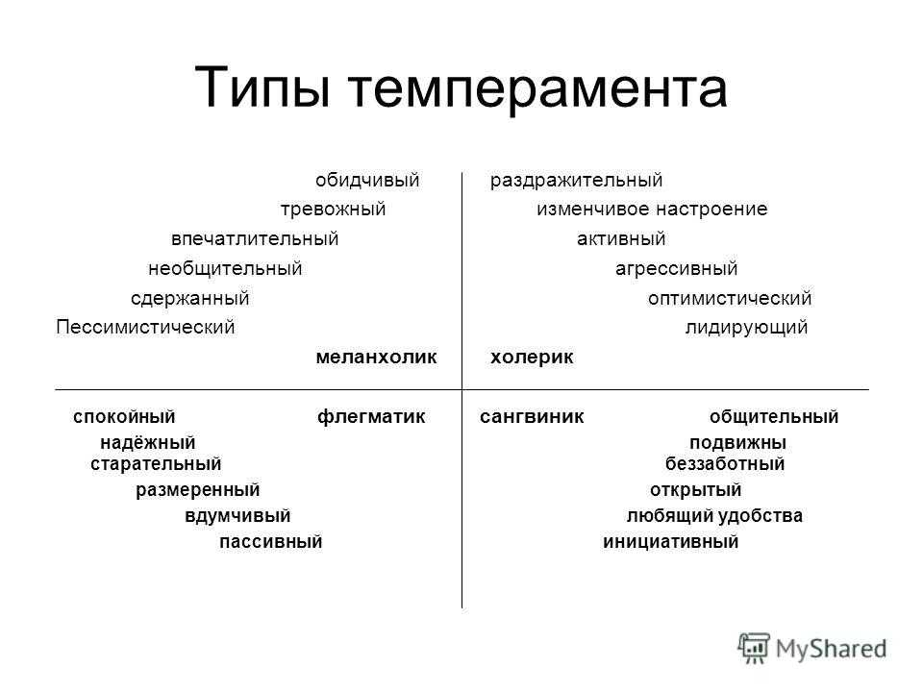
Я разместила свою анкету в различных телеграмм каналах, а так же попросила своих друзей помочь мне, благодаря чему на вопросы моей анкеты ответило 120 человек.

2.3 Анализ результатов анкетирования
Итак, на мою анкету в общем ответили 126 человек. Среди них были подростки от 12 до 17 лет.
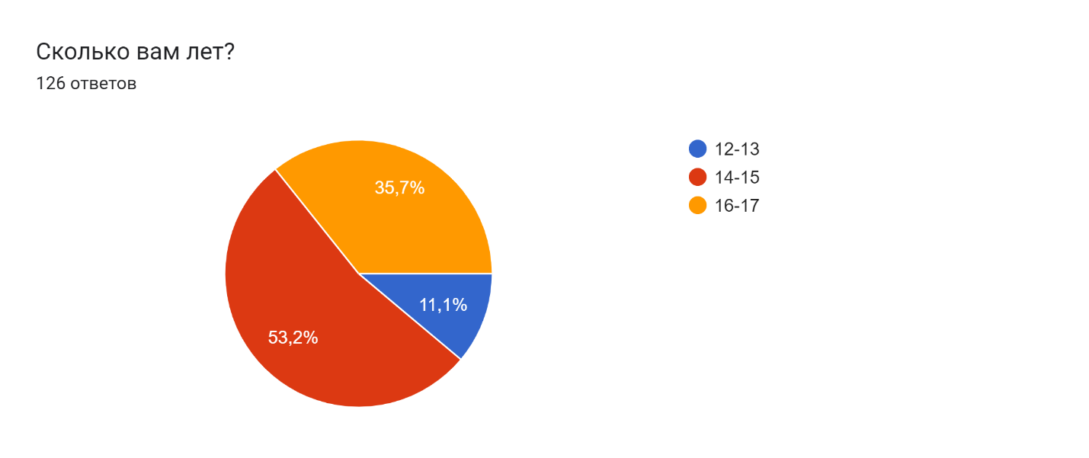
На мою анкету прошли 53,2% подростков 14-15 лет. Это означает, что люди именно этого возраста чаще всего слушают музыку.
Среди всех опрашиваемых были все представленные типы темперамента.
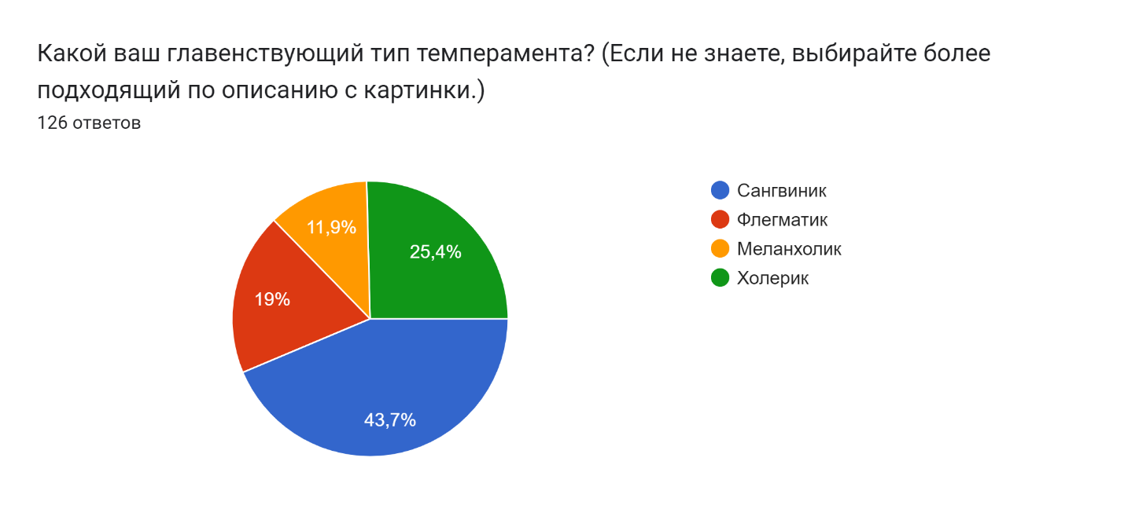
И в результате анкетирования я увидела, что 73%, а это большая часть из всех опрашиваемых, несмотря на их тип темперамента, являются меломанами, а значит какого-то определённого предпочтения в музыке у них нет, и они слушают любую музыку.
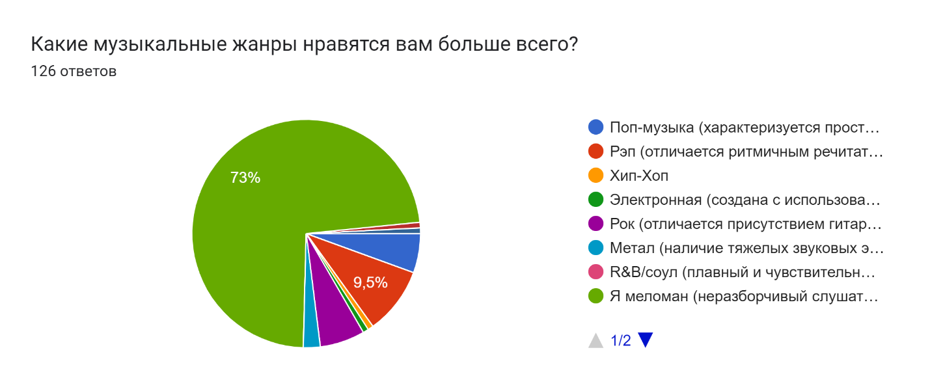
Изучив ответы нескольких анкетируемых я увидела, что, к примеру, рэп любят слушать как сангвиники, так и флегматики, меланхолики и холерики, что ещё раз подтверждает то, что люди с определённым типом темперамента не обязательно имеют одинаковые музыкальные предпочтения, и что абсолютно разные по своему темпераменту люди могут любить одну и ту же музыку.

2.4 Результаты исследования
Итак, в течение всего своего исследования я выяснила, что к каждому человеку с определённым типом темперамента необходим свой подход, если ты хочешь хорошо общаться с ним. Я смогла провести анкетирование среди подростков 12-17 лет и узнала, что как таковой связи между типом темперамента и музыкальным вкусом подростка не существует, однако по результатам тестирования экспертов было выяснено, что определённая связь существует у человека между его музыкальными предпочтениями и типом личности.

2.5 Общие выводы
- К человеку с определённым типом темперамента нужен свой подход.
- Существует связь между типом личности и музыкальными предпочтениями человека: выяснилось, что экстраверты обычно предпочитают жизнерадостную танцевальную музыку и чаще слушают современные композиции. При этом люди с высоким уровнем сознательности избегают интенсивные и эмоциональные жанры. Спокойная музыка присуща доброжелательным людям, а любители песни Smells Like Teen Spirit группы Nirvana подвержены невротизму. Люди могут жить в разных странах и культурах, но связь между музыкальным вкусом и типом личности всё равно одинакова.
- По результатам проведённого мной анкетирования стало известно, что связи между типом темперамента и музыкальным вкусом у подростков нет.

ЗАКЛЮЧЕНИЕ
Люди на нашей планете очень разные. Все мы отличаемся друг от друга увлечениями, интересами, характером, типом личности и типом темперамента. Именно поэтому не у каждого живущего на земле индивида музыкальные вкусы могут быть схожи. Однако, на фоне подобных различий, у меня возникла гипотеза, что, возможно, хоть какая-то связь существует между музыкальным вкусом и типом темперамента человека.
Для того, чтобы доказать или опровергнуть свою гипотезу, я поставила цель: выявить наличие или отсутствие связи между типом темперамента подростка и его музыкальным вкусом.
Чтобы прийти к итоговому ответу, я проделала немало работы. Передо мной были поставлены несколько задач:
- Изучить литературу по теме исследования:
- Типы темперамента человека;
- Популярные музыкальные жанры в современности;
- Исследования специалистов любви подростков к музыке на психологическом уровне.
- Провести опрос среди подростков в возрасте от 13 до 17 лет, чтобы выяснить темперамент и музыкальный вкус каждого.
- Выявить наличие или отсутствие связи между темпераментом и музыкальным вкусом подростков по итогам опроса.
- Провести анализ результатов анкетирования
- Сделать вывод о наличии или отсутствии связи между типом темперамента подростка и его музыкальным вкусом.
В течение всей своей работы я внимательно изучала различные сайты с информацией от специалистов в области психологии и музыки, чтобы узнать об основных типах темперамента и о современных популярных жанрах музыки.
Первым делом я решила найти в интернете всю нужную информацию для того, чтобы лучше разбираться в выбранной мною теме. В теоретической части исследования были представлены возможные способы нахождения определённого подхода к людям с разными типами темперамента. Подобные советы могут помочь людям лучше контактировать друг с другом и вызывать меньше конфликтов или разногласий между собой. В основном, чтобы лучше взаимодействовать с человеком определённого типа темперамента, необходимо попросту знать его особенности поведения и по возможности соответствовать им в своём отношении. Так же, чтобы сузить разбег в популярных музыкальных жанрах, что я представила в одной из глав теории, я выбрала всего 7 и добавила к этим жанрам такое человеческое определение, как «меломан», что означает «неразборчивый слушатель, готовый слушать любую музыку».
Второе, что я сделала, чтобы наглядно выяснить, была ли верна моя гипотеза, я провела анкетирование среди подростков 12-17 лет, потому что подростки слушают музыку чаще, чем люди других возрастных категорий, судя по исследованиям специалистов в области детской психологии.
В итоге я узнала, что даже ранимый и спокойный меланхолик может слушать тяжёлый и агрессивный рок ровно так же, как и способен на это вспыльчивый холерик или умиротворённый флегматик. Таким образом выяснилось, что между типом темперамента и музыкальным вкусом человека нет никакой связи, и что каждый выбирает слушать то, что ему нравится, и что велит ему слушать его нутро.
И последнее, что я сделала – проанализировала доступную и выбранную для моей исследовательской работы информацию и сравнила её со своими практическими показаниями. Несмотря на отсутствие связи между вкусом в музыке и типом темперамента человека, основываясь на исследованиях экспертов, я выяснила, что связь существует между музыкальными предпочтениями и типом личности человека. Так: экстраверты предпочитают жизнерадостную и весёлую музыку, а интроверты, наоборот, более спокойную и успокаивающую.
В дальнейшем я планирую углубиться в тему связи между типом личности и музыкальными вкусами, чтобы попробовать составить плейлист, состоящий из песен для различных типов личности, и эти песни, по возможности, могли бы им понравиться.

СПИСОК ЛИТЕРАТУРЫ
- Ирина Рудевич. Типы темперамента: что такое, описание, как определить. — РБК Life. https://www.rbc.ru/life/news/651d996f9a7947cfea2b1fb2 (6 дек. 2023)
- Катя Равальдини. Типы темперамента: сангвиник, холерик, меланхолик, флегматик. — Skillbox Media. https://skillbox.ru/media/growth/tipy-temperamenta-sangvinik-kholerik-melankholik-flegmatik/ (13 окт. 2023)
- Самые популярные жанры музыки в мире. — Звук. https://blog.zvuk.com/article/1d80c587-c6c9-4ac1-ac9d-b71a8c0038ae (11 марта 2023)
- Почему подростки так любят слушать музыку. — Все о Швейцарии на русском языке. https://aboutswiss.ch/society/pochemu-podrostki-tak-lyubyat-slushat-muzyku/
- Даниил Шатухин. Учёные нашли связь между музыкальным вкусом и типом личности. — Хабр. https://habr.com/ru/news/685230/ (29 авг. 2022)
- Юлия Абдулбарова. Какие бывают жанры музыки: типы народных, академических, духовных и популярных музыкальных произведений. — linDEAL. https://lindeal.com/trends/kakie-byvayut-zhanry-muzyki-tipy-narodnykh-akademicheskikh-dukhovnykh-i-populyarnykh-muzykalnykh-proizvedenij (янв. 2023 год)
- Татьяна Романова. ТОП-10 современных музыкальных жанров и направлений: какая музыка популярна в 21 веке? | Музыкальные направления 21 века. — АудиоМАСТЕР. https://audiomaster.su/top-zhanrov-sovremennoj-muzyki.php (23 янв. 2023)
- Наталья Грицкевич. 8 САМЫХ ПОПУЛЯРНЫХ МУЗЫКАЛЬНЫХ ЖАНРОВ В РОССИИ. — RoyalCheese. https://royalcheese.ru/education/8-samyh-populyarnyh-muzykalnyh-zhanrov-v-rossii/ (24 ноя. 2022)

Интровéрт — это человек, который предпочитает обращать большее внимание на внутренний мир своих мыслей, чувств и переживаний, чем на внешний мир.
Экстравéрт — это общительный, экспрессивный человек с активной социальной позицией.
Невроти́зм — черта личности, характеризующаяся эмоциональной неустойчивостью, тревогой, низким самоуважением.
Экстраве́рсия — это состояние преимущественного получения удовлетворения извне.
Оптими́ст — человек, воспринимающий события в позитивном свете.
Аналити́ческое мышле́ние — это умение всесторонне анализировать информацию и принимать на основе этого анализа решения.
В переводе с английского «coach» — тренер. Это личный консультант, проводник, который поможет вам принять решение, найти внутренний ресурс и достичь цели.
Пессими́ст — человек, воспринимающий события в негативном свете.
Ко́мплекс — это определенные психологические процессы в психике человека, которые возникают непроизвольно и влияют на наше сознание.
MBTI — Myers–Briggs Type Indicator или типология Майерс-Бриггс — это методика тестирования, которую придумали в 1940-е годы американки Изабель Бриггс-Майерс и ее мать Кэтрин Бриггс. Они опирались на «психологические типы» Карла Густава Юнга.
Поведе́нческие реакции — это формы деятельности, которой мы занимаемся, и которая мотивируется нашими убеждениями.
Со́льное исполне́ние — исполнение всего музыкального произведения или его ведущей тематической партии одним голосом, человеком или инструментом.
Музыка́льная гру́ппа — это группа людей, которые исполняют инструментальную или вокальную музыку.
Фанк — это музыкальный жанр, зародившийся в афроамериканских сообществах в середине 1960-х годов, когда музыканты создали ритмичную, танцевальную новую форму музыки через смесь соула, джаза и ритм-энд-блюза (R&B)
Микс — несколько музыкальных произведений (треков) , выстроенных в непрерывную последовательность.
Дидже́инг — это процесс проигрывания существующей записанной музыки для живой аудитории.
Тéхно — стиль электронной музыки, зародившийся в середине 1980-х годов в Детройте и его окрестностях и впоследствии подхваченный европейскими продюсерами.
Нью-вéйв — Музыкальное направление; этим термином обозначают различные жанры рок-музыки, возникшие в конце 1970-х - начале 1980-х годов и порвавшие стилистически и идейно с предыдущими жанрами рока.
Сэмпл — это небольшой фрагмент музыкальной композиции, используемый в другом музыкальном произведении
Клэп — хлопóк
Микши́ровать (треки) — производить смешение, сложение, взаимное наложение нескольких сигналов в системах звукового вещания или звукозаписи.
Сёрфить — перемещаться с одного сайта («галактики») на другой
Эскапи́зм — уход от действительности.
Сленг — это набор слов и выражений (новых/ранее понимаемых в других значениях), которые употребляют лица определенных социальных, возрастных, профессиональных групп.
Бренди́рование — это разработка идентификационной системы бренда: логотипа, цветов, шрифтов, иллюстраций, графических элементов.

